**Hei kaikki ystävät,**

Lämpimät terveiset täältä Pohjois-Thaimaasta ja hyvää alkanutta adventin aikaa. Kulunut syksy on ollut täällä Thaimaassa erittäin kiireinen ja työntäyteinen, mutta samalla myös monipuolinen ja vaihteleva. Luan kieli- ja käännöstyön jatkumisen lisäksi olemme syksyn aikana olleet muun muassa mukana tarkentamassa Lähetysseuran työn tavoitteita ja samalla omaa työtämme niiden pohjalta. Käytännössä tämä on tarkoittanut työskentelyä erilaisissa asiantuntijaryhmissä sekä osallistumista Lähetysseuran ulkomaantyön suunnitteluun erityisesti seuraavan strategiakauden 2026–2029 osalta, mikä on ollut erittäin mielenkiintoista. Tämän lisäksi syksyn kalenterimme ovat täyttyneet myös monista muista työtehtävistä, kuten työmatkoista Naaniin lua-kansan pariin, LMT-retriitin (Lutheran Mission in Thailand) sekä Aasian työntekijäpäivien valmisteluista, useista etävierailuista sopimusseurakuntiimme Suomessa sekä Kauneimmat joululaulut -tilaisuuden järjestämisestä ensimmäisenä adventtina Bangkokissa.

**Pohjois-Thaimaan historiallisen suuret tulvat**

Syyskuun puolivälissä saimme jälleen kerran konkreettisen muistutuksen siitä, että asiat eivät aina suju suunnitelmien mukaan, vaan tilanteet saattavat muuttua joskus hyvinkin yllättäen. Kun Kiinassa ja Vietnamissa syyskuun alkupuolella raivonnut Yagi-hirmumyrsky suuntautui loppuvaiheessaan Pohjois-Thaimaahan, ei kukaan osannut etukäteen arvata, millaista tuhoa se voisi saada aikaan. Useita päiviä kestäneet rankkasateet nostivat vedenpinnat nopeasti ennätyskorkeuksiin, ja tulvavesi yllätti asukkaat täysin myös kotikaupungissamme Chiang Raissa. Erityisesti jokien ja muiden vesistöjen läheisyydessä sijaitsevat rakennukset, pellot, tiet, sillat ja kaupunginosat jäivät hetkessä ruskean, virtaavan veden alle. Pahimmilla alueilla vedenpinta nousi jopa useita metrejä ja monet joutuivat pakenemaan kodeistaan, kun tulvavedet peittivät alleen niin talot, autot kuin irtaimistonkin. Toisaalla osa ihmisistä taas jäi loukkuun omiin koteihinsa, kun tulvavesi tukki kaikki poistumistiet. Juomaveden, ruoan ja sähkön loppuminen aiheuttikin monille asukkaille suuria ongelmia ja pelastusoperaatioihin hälytettiin lukuisia viranomaisia, avustusjärjestöjä sekä armeijan henkilökuntaa eri puolilta maata.

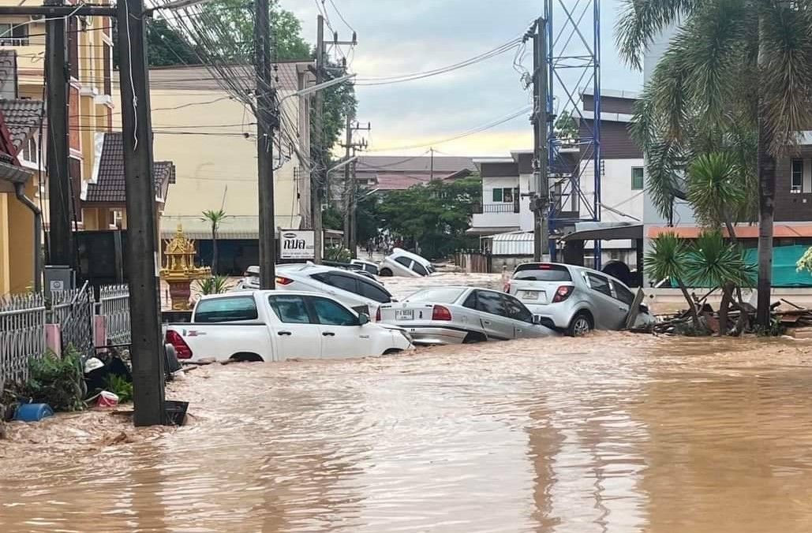Jälkikäteen on arvioitu, että tänä syksynä Chiang Rain aluetta kohdanneet tulvat olivat pahimmat viimeiseen 80 vuoteen: tulvissa kuoli yhteensä 16 ihmistä ja loukkaantui 150, lisäksi tulvavedet vahingoittivat yhteensä yli 50 000 kotitaloutta ja lähes 20 000 ihmistä menetti tulvissa kotinsa sekä kaiken omaisuutensa. Tämän lisäksi muun muassa Chiang Rain kaupungin sähkö- ja vesijohtoverkostot vahingoittuivat tulvissa niin pahasti, että sähkön- ja vedenjakelu jouduttiin keskeyttämään kaupungista useiksi päiviksi. Myös lastemme koulu jäi tulvaveden alle ja oli suljettuna yhteensä kolme viikkoa. Korjaus- ja raivaustyöt tulvan jäljiltä kestivätkin poikkeuksellisen pitkään, ja etenkin syrjäisemmillä seuduilla asuvat vähävaraiset perheet ja yhteisöt kamppailevat yhä edelleen päästäkseen takaisin kiinni arkeen ja normaalielämään.

Toisaalta kaiken tämän tuhon ja hävityksen keskellä oli lohduttavaa huomata, kuinka thaimaalaiset eivät jääneet toivottomina paikoilleen, vaan ryhtyivät ripeästi toimeen toinen toistensa auttamiseksi. Yhteisöllisyys ja solidaarisuus näkyivätkin monenlaisina konkreettisina tekoina ja avustuksina, kuten ruoka-, lääke-, vaate- ja hygieniatarvikkeiden toimittamisena tulvan uhreille. Myös Suomen Lähetysseura osallistui omalta osaltaan näihin avustustalkoisiin ja myönsi katastrofirahastostaan 30.000 euroa Chiang Rain tulvan uhrien auttamiseen. Nämä avustustarvikkeet toimitettiin perille Lähetysseuran paikalliseen kumppanin, Thaimaan evankelisluterilaisen kirkon diakoniaosaston toimesta. Avunsaajina olivat kaikkein heikoimmassa asemassa olevat perheet, lapset ja vanhukset.

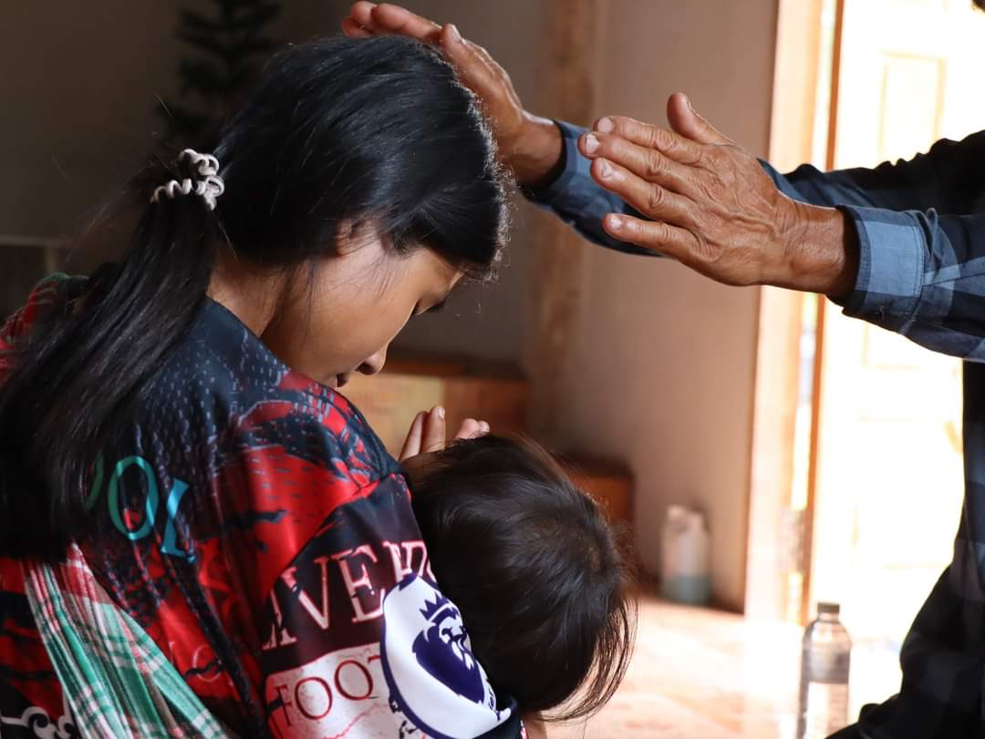

**Työn suuntaviivoja tulevaisuudessa**

Kuten kirjeen alussa mainitsimme, Lähetysseurassa on työstetty syksyn aikana uutta toimintasuunnitelmaa sekä siihen liittyen myös työn tavoitteita ja painopisteitä. Aikaisemman toimintasuunnitelman mukaisesti Lähetysseuran tehtävä ja sen toiminnan periaatteet perustuvat edelleen ajatukseen kokonaisvaltaisesta lähetystyöstä. *Siihen sisältyy evankeliumin julistaminen sanoin ja teoin sekä toimiminen oikeudenmukaisuuden puolesta. Kokonaisvaltainen lähetys tunnistaa ihmisen erilaiset fyysiset, psyykkiset, sosiaaliset ja hengelliset tarpeet sekä ihmisen yhteyden muuhun luomakuntaan. Evankeliumin julistaminen, diakonia ja vaikuttaminen paremman maailman puolesta niin lähellä kuin kaukana kuuluvat kokonaisvaltaiseen lähetykseen**. (Suomen Lähetysseuran strategia 2025)*

Tämän kokonaisvaltaisen lähetystyön lisäksi uudessa toimintasuunnitelmassa painotetaan aikaisempaa enemmän myös yhteistyötä paikallisten kirkkojen kanssa. Koska kirkot ovat monesti merkittäviä toimijoita omissa yhteiskunnissaan, Lähetysseura haluaa tukea näitä kumppaneitaan, *jotta kirkot pystyvät paremmin toteuttamaan perustehtäväänsä ja vastaamaan ihmisten tarpeisiin sekä tavoittamaan uusia ihmisiä.* Työn painopisteiksi onkin uudessa toimintasuunnitelmassa määritelty erityisesti *tavoittavan työn ja evankelioinnin kehittyminen* sekä *teologisen koulutuksen, diakonian ja johtajuuden laajentuminen.*

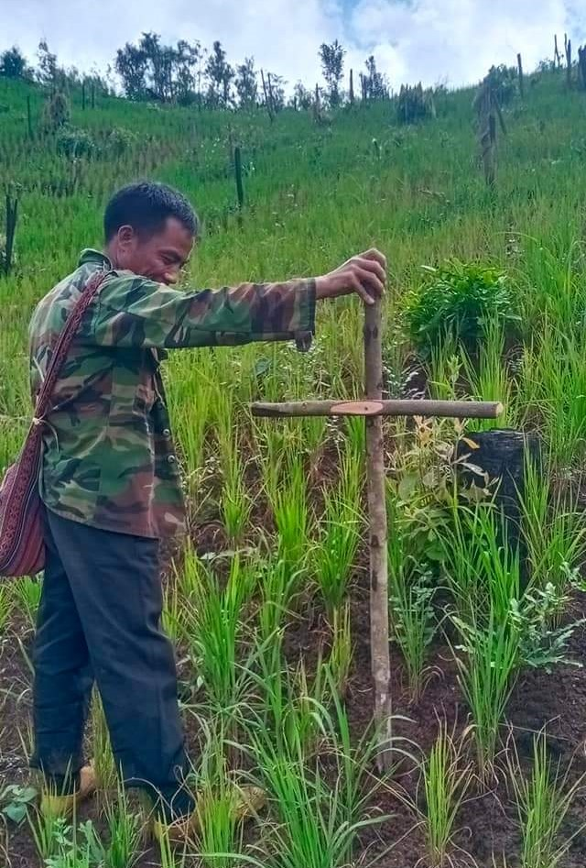Lua-työ on alusta lähtien pyrkinyt tavoittavaan uusi ihmisiä mukaan seurakuntien toimintaan vahvistamalla lua-seurakuntien omakielistä toimintaa. Näin ollen lua-työ tulee myös jatkossa olemaan luonnollinen osa Lähetysseuran tavoittavaa työtä. Tämän lisäksi erityisesti Tomaksen työnkuvaa laajennetaan jatkossa kattamaan kirkkojen tavoittavan työn kehittämistä myös muissa Aasian maissa, kuten Kambodžassa, Myanmarissa, Nepalissa ja Taiwanissa. Uusien ihmisten mukaan saaminen seurakuntien toimintaan on nimittäin tänä päivänä monille Aasian kirkoille suuri haaste muun muassa varojen vähyyden sekä työntekijöiden tai toimivien työtapojen puuttumisen vuoksi. Tästä syystä monet kumppanikirkot ovatkin ilmaisseet halukkuutensa löytää ja kehittää uusia maanläheisiä, paikallisista olosuhteista nousevia työtapoja evankeliumin kertomiseksi. Tämä uusi tavoittavan työn työmuoto pääseekin vauhtiin heti ensi vuoden alusta, kun kaikki Aasian alueen kumppanikirkot kutsutaan yhteen suunnittelemaan yhdessä Aasian alueen tavoittavan työn kehittämistä. Lähtökohtana yhteiselle työskentelylle ovat ennen kaikkea ajatusten ja kokemusten jakaminen, vertaisoppiminen sekä näistä nouseva kumppanikirkkojen entistä vahvempi verkostoituminen toinen toistensa kanssa.

**Joulujuhlat kutsuvat jälleen**

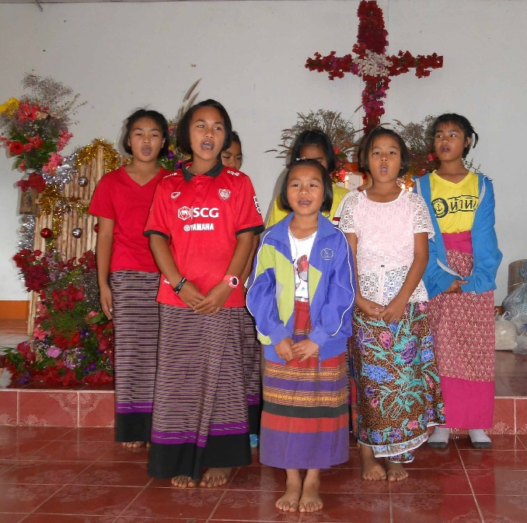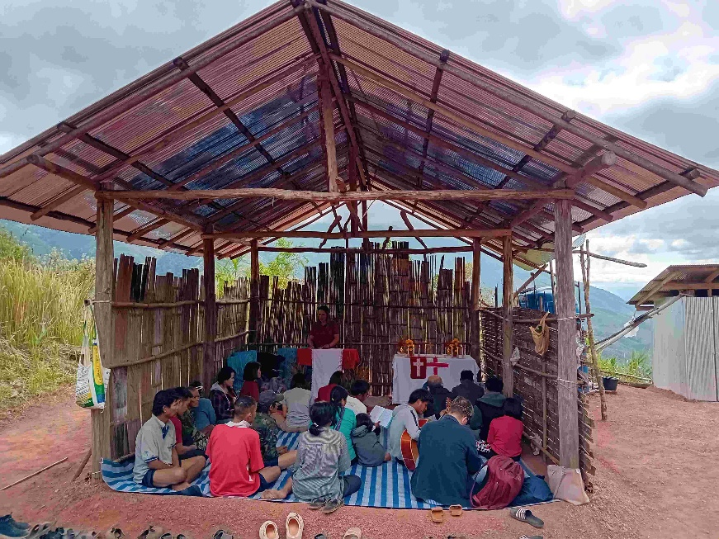Joulukuun puolivälissä saamme jälleen kerran jättää kiireiset toimistotyöt, kokoukset ja työn suunnittelemisen taaksemme ja voimme suunnata katseemme kohti Naanin provinssia ja lua-kansan joulunviettoa. Kuten aiempina vuosina, saamme tänäkin vuonna olla mukana järjestämässä joulujuhlia lukuisissa vuoristokylissä lua-kansan keskuudessa. Thaimaalaisissa seurakunnissa joulua ei nimittäin vietetä perhepiirissä kotona, vaan sitä juhlitaan yhdessä koko kyläyhteisön voimin. Viikkokausia kestävät valmistelut huipentuvatkin joulun ja uuden vuoden tienoilla jokaisessa lua-kylässä erikseen vietettäviin joulujuhliin, joihin kutsutaan kaikki kyläläiset uskonnosta riippumatta. Näissä koko päivän kestävissä tapahtumissa joulun ilosanomasta riemuitaankin monin eri tavoin: yhteisen joulujumalanpalveluksen, jouluaterian, lahjojen jakamisen sekä yhdessäolon välityksellä. Samalla lua-seurakunnilla on jälleen kerran hieno mahdollisuus kertoa juhlavieraille kristinuskon mahtavasta, toivoa tuovasta sanomasta koko luomakunnalle.

Rauhallista ja siunattua joulunodotusta sekä iloista Vapahtajan syntymäjuhlaa!

*”Tänään on teille Daavidin kaupungissa syntynyt Vapahtaja. Hän on Kristus, Herra*.” (Luuk. 2:11).

Lämpimin terveisin

*Riikka-Maria, Tomas,*

*Matias ja Ella*

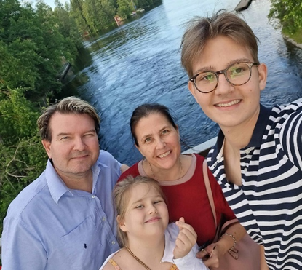

**Rukous- ja kiitosaiheet**

* Edelleen jatkuvat korjaustyöt Pohjois-Thaimaan tulvien jäljiltä
* Varjelus työmatkoilla eri puolilla Thaimaata syksyn aikana
* Aasian alueen tavoittavan työn kehittäminen ensi vuoden alusta lähtien
* Luan kieli- ja raamatunkäännöstyön edistyminen
* Joulujuhlien järjestäminen yhdeksässä lua-kylässä joulun ja uuden vuoden aikana

**Riikka-Maria ja Tomas Kolkka**

Riikka-Maria ja Tomas ovat tehneet kieli-, musiikki- ja seurakuntatyötä lua-kielivähemmistön keskuudessa Pohjois-Thaimaan vuoristokylissä vuodesta 2012 alkaen. Tätä ennen (vuosina 2003–2011) he työskentelivät kieli- ja raamatunkäännöstyössä Papua-Uudessa-Guineassa.

Heidän työtänsä tukevat Opettajien Lähetysliiton lisäksi seuraavat seurakunnat: Espoon ruotsalainen, Helsingin Johannes, Inkoo, Lahden Joutjärvi ja Keski-Lahti, Naantali, Nilakka, Sonkajärvi, Tampereen Tuomiokirkko- sekä Turun Henrikinseurakunta. Lisäksi useat muut seurakunnat tukevat kieli- ja raamatunkäännöstyöhanketta, jossa Kolkat ovat mukana.

Riikka-Maria ja Tomas Kolkka

[tomas.kolkka@felm.org](mailto:tomas.kolkka@felm.org) [riikka-maria.kolkka@felm.org](mailto:riikka-maria.kolkka@felm.org)

Voit tukea työtämme myös taloudellisesti lahjoittamalla haluamasi summa

MobilePaylla numeroon **58735** tai tilisiirrolla **FI38 8000 1400 1611 30.**

Muista kirjoittaa viestikenttään Riikka-Maria ja Tomas Kolkka, myös MobilePayssa.

